COMUNICATO STAMPA
Calici di Stelle a Donnafugata: notti di vino, musica e arte
Un calendario di eventi al chiaro di luna nelle cinque Tenute di Donnafugata.
Grande evento il 10 agosto a Contessa Entellina con la straordinaria “Notte del Voguing”. A Pantelleria, Marsala, sull’Etna e a Vittoria, ricercati abbinamenti vino-cibo e l’osservazione guidata delle stelle.
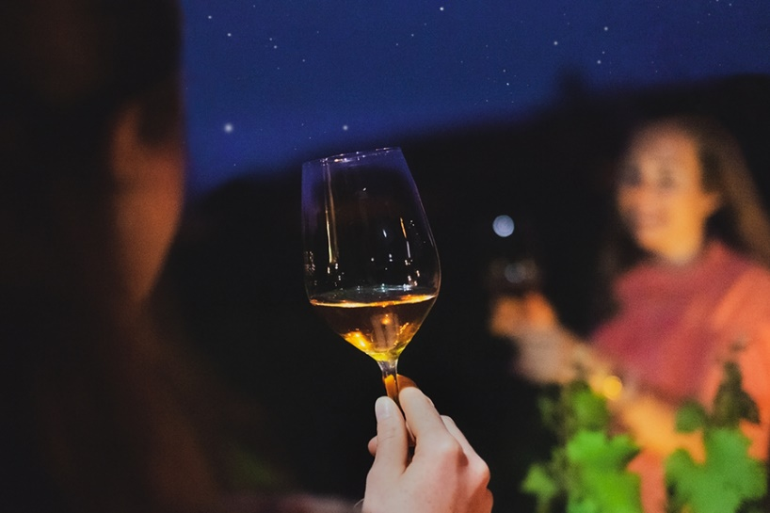
Sarà un “Calici di Stelle” tutto da ricordare, quello del 2022 a Donnafugata. L’edizione del ritorno alla piena convivialità meritava di essere celebrata in grande stile, e per questo l’azienda siciliana ha deciso di aprire per la prima volta tutte le Tenute per l’evento più atteso dell’estate. Cinque gli appuntamenti in programma: il 29 luglio a Pantelleria, il 3 Agosto alle Cantine Storiche di Marsala, il 6 Agosto nella Tenuta di Vittoria ad Acate ed il 12 agosto sull’Etna, a Randazzo.
Al centro di questo calendario, il 10 Agosto a Contessa Entellina, l’appuntamento clou di Calici di Stelle, con “La Notte del Voguing”. L’evento in cui Donnafugata da anni propone l’incontro del vino con l’arte, vedrà per la prima volta in Sicilia una performance pensata da Lidia Carew – ballerina, attrice e performer -, con la direzione artistica di La B. Fujiko, pioniera della scena ballroom in Italia.
Il voguing è parte della ballroom scene, nata a New York negli anni 70-80 all’interno della comunità LGBTQIA+ nera e latina, per offrire un safe space dove le persone fossero libere di esprimersi e vivere la propria identità/orientamento apertamente al contrario della vita reale, in una società giudicante e spesso violenta. La scena è ora diffusa in tutto il mondo e popolare grazie a Pose, Legendary, e video virali su IG e TikTok.
Con il voguing a Donnafugata, insieme alla grande degustazione in programma, si vivrà l’esperienza di una notte fuori dagli schemi che celebra la libertà di espressione e rappresenta in modo originale la visione pioneristica dell’azienda: innovativa e sempre con uno sguardo al futuro.
Creature dello spettacolo avvolte in costumi ispirati ai colori di Donnafugata e circondati dalla musica di un dj set di eccezione, prenderanno la scena e omaggeranno gli ospiti con una performance di colore, vivacità e vita, attraverso una danza inconfondibile ed iconica. Tra le vigne e il giardino della Tenuta, queste “creature immaginifiche” intratterranno i visitatori e li incanteranno con uno speciale spettacolo nell’uliveto della Tenuta.
“Calici di Stelle a Donnafugata torna in grande stile, coinvolgendo tutte le sue tenute, con un grande appuntamento a Contessa Entellina – spiega José Rallo, titolare dell’azienda insieme al fratello Antonio -, nel solco di una tradizione più che ventennale. A dialogare con il vino sarà il voguing, dove musica e plasticità espressiva dei corpi in movimento, riescono a comporre una performance straordinaria, di alto valore artistico fuori dagli schemi e coinvolgente.”
Non meno straordinaria la degustazione dei vini che coinvolgono l’intera produzione, dall’Etna a Pantelleria, da Acate a Contessa Entellina. Grandi vini, espressioni di uno stile produttivo sartoriale riconosciuto in tutto il mondo. Dai vini iconici Mille e una Notte e Ben Ryè, alla collezione realizzata in partnership con Dolce&Gabbana. Non mancheranno alcune rare annate, bottiglie di straordinaria importanza, scelte da Antonio Rallo per l’occasione.
Attraverso gli appuntamenti di Calici di Stelle, i winelover potranno compiere un “Viaggio in Sicilia” negli straordinari luoghi di Donnafugata. La formula adottata nelle altre Tenute è suggestiva ed intima: propone degustazioni serali, con inizio alle 20.30 – una per ciascuna azienda – dove i ricercati abbinamenti cibo-vino incontrano un’atmosfera esclusiva.
L’esperienza si apre con un calice di benvenuto, da sorseggiare ascoltando in sottofondo la musica del 3° album “Rebirth” del Donnafugata Music&Wine, e prosegue con 5 diversi abbinamenti con altrettanti vini. E poi, a chiusura, il brindisi dolce e suadente con il Ben Ryé, sotto le stelle, per onorare il tema di quest’anno proposto dal Movimento del Turismo del Vino: l’eno-astronomia. In chiusura di serata, infatti, gli esperti di Astronomitaly guideranno gli ospiti alla scoperta delle meraviglie del cielo stellato e delle costellazioni tipiche del periodo estivo: dagli anelli di Saturno alle stelle doppie, dalla luminosissima e bianca Vega alle rosse Antares, fino alla Nebulosa Anello.
I ticket per le serate “Calici di Stelle” sono disponibili solo in prevendita, fino ad esaurimento posti, sul sito visit.donnafugata.it.

Marsala, 29 Luglio 2022
UFFICIO STAMPA Nando Calaciura calaciura@granviasc.it cell. 338 3229837
PUBBLICHE RELAZIONI Baldo M. Palermo baldo.palermo@donnafugata.it tel. 0923 724226 Anna Ruini anna.ruini@donnafugata.it tel 0923 724237

